W związku z zaistniałą sytuacja epidemii prosimy o przekazanie nauczycielom Państwa placówki oraz rodzicom uczniów informacji o możliwych formach porad i konsultacji, z których można skorzystać w Poradni Psychologiczno – Pedagogicznej w Zabrzu.
W okresie epidemii specjaliści poradni udzielają porad i konsultacji:
- telefonicznych - pod numerami telefonów: 32 271 19 51 oraz 883 315 363
- mailowych – pod następującymi adresami:
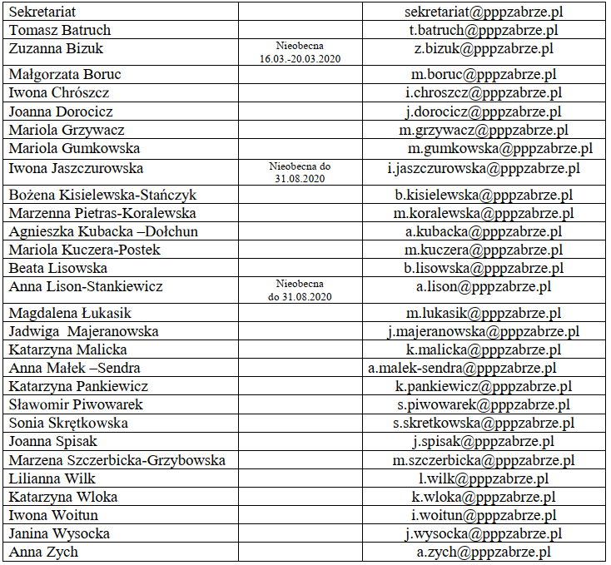
Zachęcam do kontaktu
Katarzyna Wloka - psycholog

